Más seguridad para la maquinaria móvil
B&R presenta un nuevo módulo de relés de seguridad para el sistema de control X90
Las máquinas móviles son cada vez más autónomas. Necesitan unos controles que no solo sean compactos, sino también seguros. B&R ha ampliado su sistema de control X90 con una placa opcional que permite una toma a tierra flotante de los dispositivos de seguridad externos, con lo cual las máquinas móviles son aún más seguras.
Hasta ahora no existían en el mercado controles móviles con salidas seguras y flotantes. Gracias al nuevo módulo de relés de seguridad de B&R, los componentes de seguridad externos, tales como los servoaccionamientos o los escáneres láser, podrán conectarse ahora al control X90 a través de un circuito de parada de emergencia con conexión a tierra flotante. Se puede alcanzar un nivel de seguridad de PLe / SIL3. La placa opcional resulta especialmente adecuada para vehículos de construcción y agrícolas autónomos.
La modularidad marca la diferencia
Gracias a su potente control X90 ampliable, B&R ofrece una libertad de diseño única en el mercado. La amplia gama de placas opcionales abre nuevas posibilidades para implementar soluciones de automatización específicas para el cliente. Además, el control se presenta en una resistente carcasa IP69K. Al no necesitar un armario eléctrico ni un cableado complejo, la sencillez del mantenimiento está garantizada.

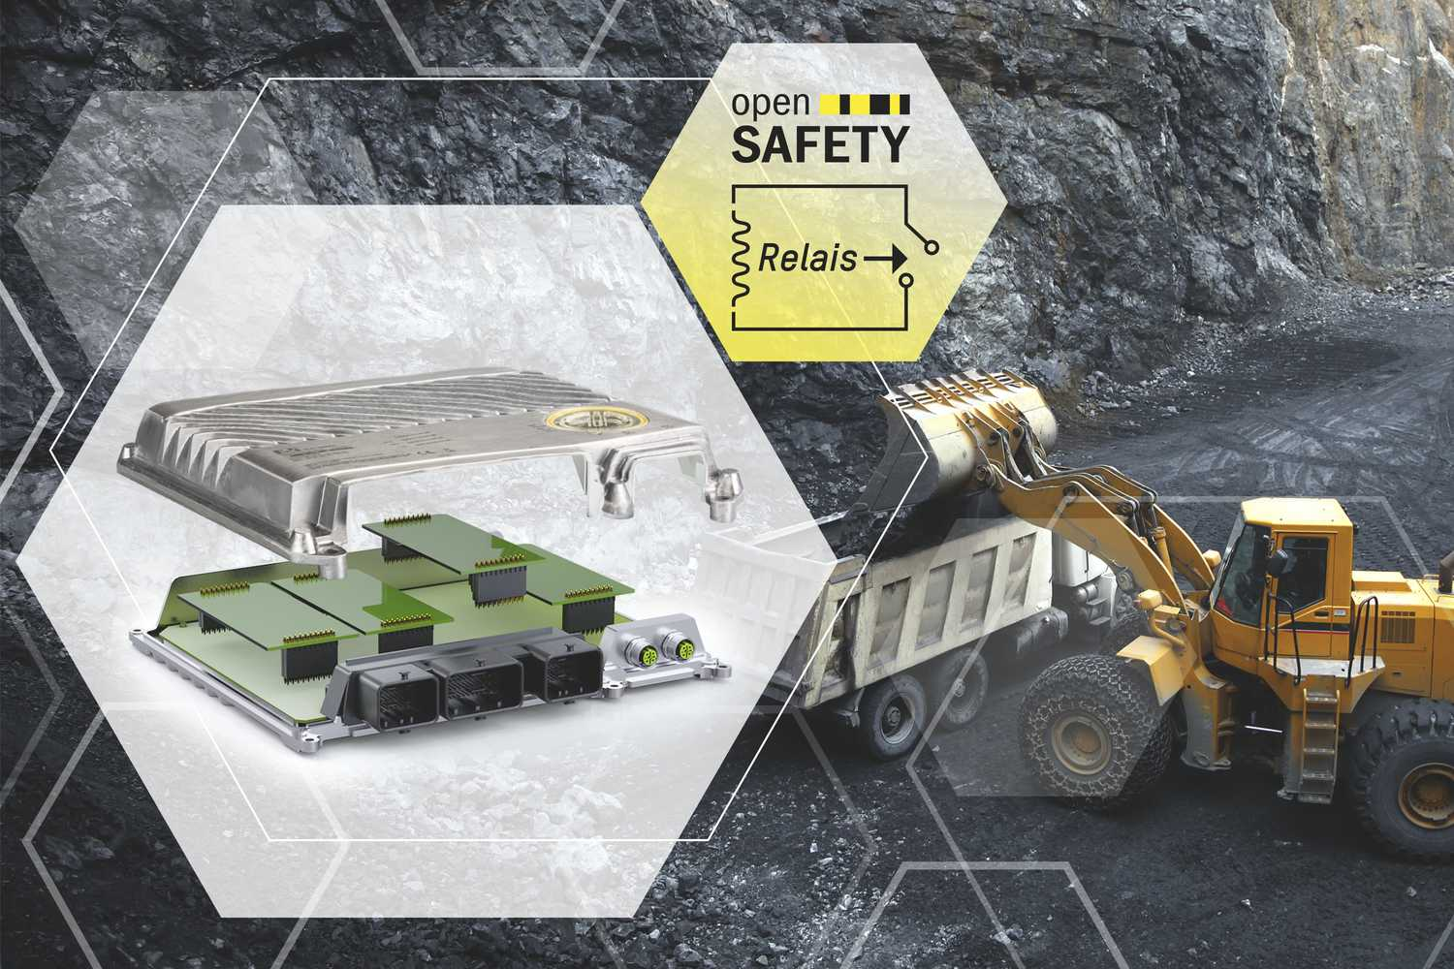
El nuevo módulo de relés de seguridad de B&R hace que la maquinaria móvil sea aún más segura.

Acerca de B&R
B&R, empresa perteneciente al Grupo ABB y con sede en Austria, es líder mundial en automatización industrial. B&R combina tecnología de vanguardia con ingeniería avanzada para proporcionar a usuarios de todos los sectores soluciones completas para la automatización de máquinas y fábricas, Motion Control, HMI y tecnología de seguridad integrada. El catálogo de productos se completa con estándares de comunicación de IoT industrial que incluyen OPC UA, POWERLINK y openSAFETY. Gracias a su única herramienta de software Automation Studio, B&R redefine constantemente el futuro de la ingeniería de automatización. El espíritu innovador que mantiene a B&R a la vanguardia de la automatización industrial está impulsado por el compromiso de simplificar los procesos y superar las expectativas de los clientes.Para más información, visite www.br-automation.com.
Para más información, visite www.br-automation.com.

